Prueba parcial U2
Nombre: Diana Guerra
NRC: 30737
Fecha: 04/06/2026

Link de repositorio en Github: https://github.com/DianyGuerra/PruebaParcialMovilesU2_GuerraDiana.git

API:
https://thecatapi.com/

Con la versión gratuita de la API solo se pueden obtener hasta 10 gatitos

Endpoint para obtener gatitos
https://api.thecatapi.com/v1/images/search?limit=10

Consumo de la API
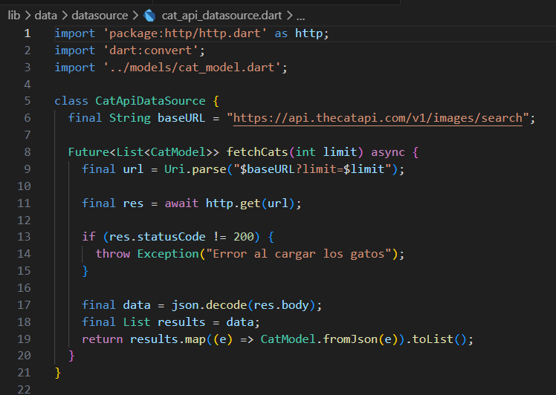

Cat_repository
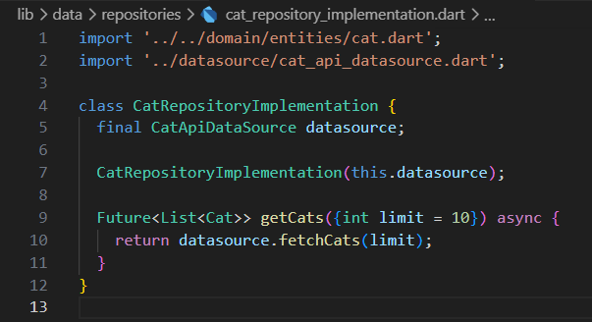
Modelo de gatitos
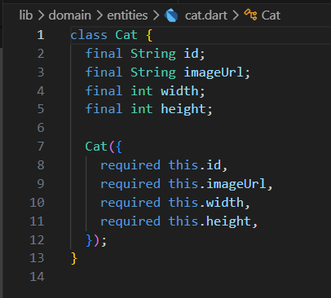
Conversión de JSON a objeto Dart
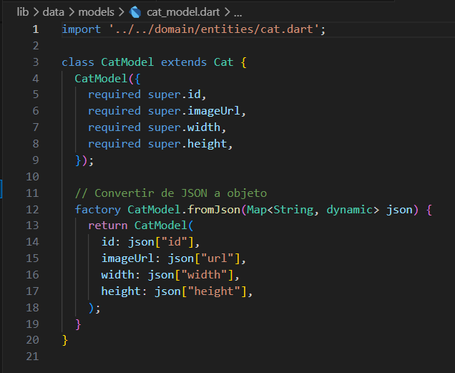

ViewModel de gatitos para gestionar el estado
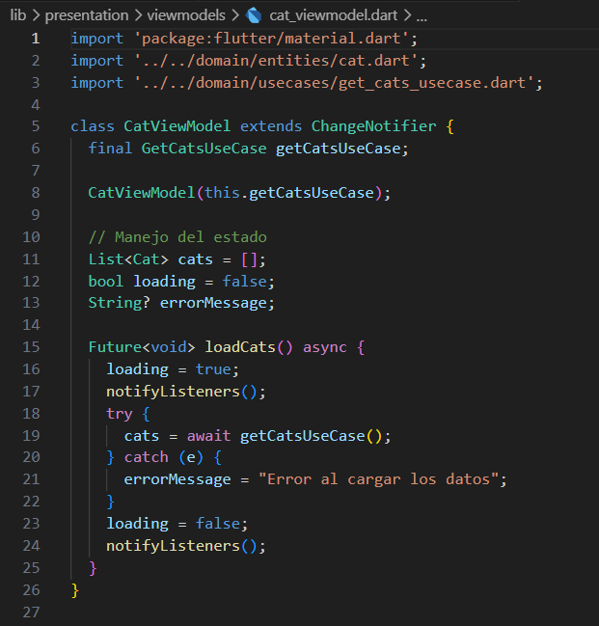
HomePage
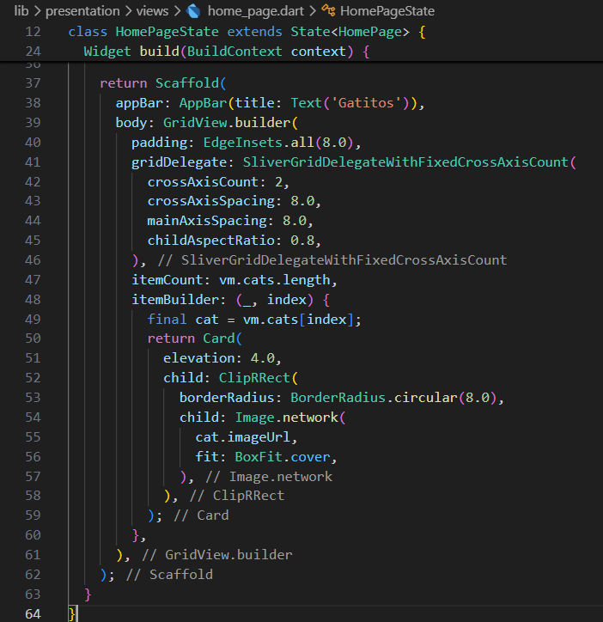
Captura de la App
